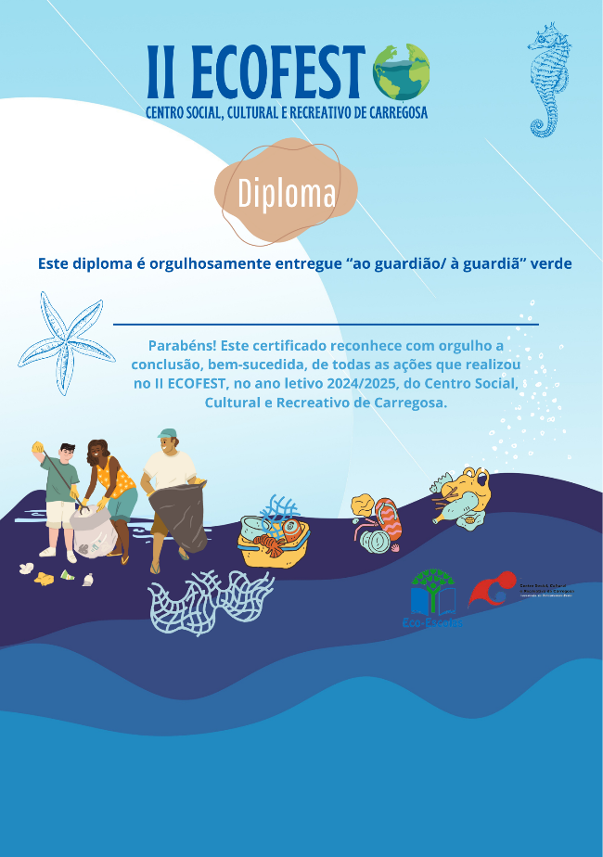


1 | Nome do Eco-grupo: |  |  | Eco-Líder: | Eco-Responsável:  Celeste Maia
Eco- Workshop |  | Detetives pH | Arte Solar | Solo que cuido | E tudo o vento gerou | Gira e gere
Eco-Formador |  | Ed. Cristina | Ed. Vanessa | Tânia Gomes | Ed. Alba | Prof. Tiago
Hora | Local |  | 10h | Sala Oceano Atlântico | 15h15 | Sala Oceano Pacífico | 15h | Sala Oceano Indico | 14h45 | Sala “Senta-te comigo” | 14h30 | Coberto (ao lado do parque)
Eco-Carimbo
Identificação do Grupo
1 | Francisco Tavares
2 | Lucas Pinho
3 | Ária Vieira
4 | Bernardo Silva
5 | Diego Alves
6 | Bruno Pereira
7 | Ariana Pinho
8 | Miriam Assunção
9 | Lara Sousa
10
11

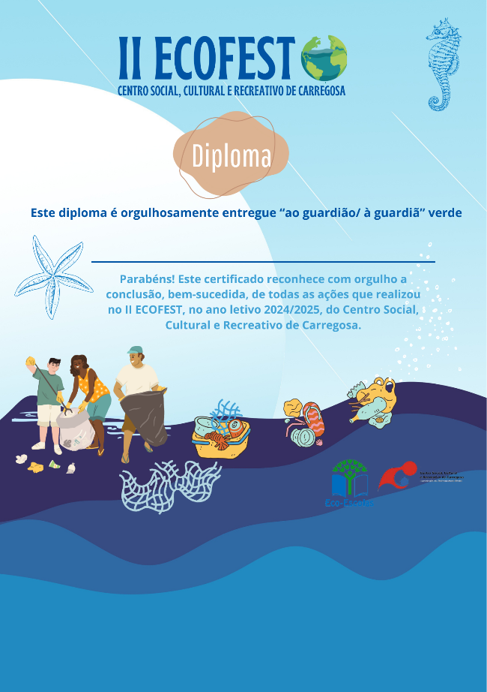
Identificação do Grupo
2 | Nome do Eco-grupo: |  |  | Eco-Líder: | Eco-Responsável:  Carla Fernandes
Eco- Workshop |  | Detetives pH | Arte Solar | Solo que cuido | E tudo o vento gerou | Gira e gere
Eco-Formador |  | Ed. Cristina | Ed. Vanessa | Tânia Gomes | Ed. Alba | Prof. Tiago
Hora | Local |  | 10h15 | Sala Oceano Atlântico | 10h | Sala Oceano Pacífico | 15h15 | Sala Oceano Indico | 15h | Sala “Senta-te comigo” | 14h45 | Coberto (ao lado do parque)
Eco-Carimbo
1 | Dylan Ferreira
2 | Margarida Almeida
3 | Bernardo Bastos
4 | Bárbara Montaya
5 | Matilde Oliveira
6 | Santiago Bastos
7 | Rafael Ferreira
8 | Luísa Pinho
9 | Inês Sousa
10 | Francisco Borges
11



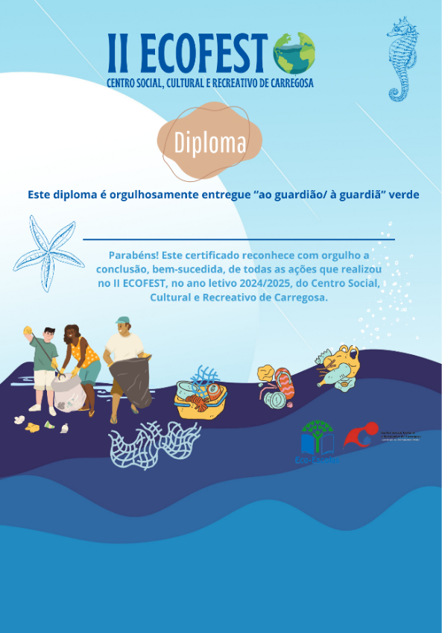
3 | Nome do Eco-grupo: |  |  | Eco-Líder: | Eco-Responsável:  Carla Fernandes
Eco- Workshop |  | Detetives pH | Arte Solar | Solo que cuido | E tudo o vento gerou | Gira e gere
Eco-Formador |  | Ed. Cristina | Ed. Vanessa | Tânia Gomes | Ed. Alba | Prof. Tiago
Hora | Local |  | 10h30 | Sala Oceano Atlântico | 10h15 | Sala Oceano Pacífico | 10h | Sala Oceano Indico | 15h15 | Sala “Senta-te comigo” | 15h | Coberto (ao lado do parque)
Eco-Carimbo
Identificação do Grupo
1 | Santiago Ferreira
2 | Benedita Fonseca
3 | Leonor Teixeira
4 | António Asceso
5 | Carolina Martins
6 | Gabriel Barreto
7 | Dinis Miranda
8 | Francisca Costa
9 | Martim Costa
10 | Gaspar Melo
11




Identificação do Grupo
4 | Nome do Eco-grupo: |  |  | Eco-Líder: | Eco-Responsável:  Lurdes Coutinho
Eco- Workshop |  | Detetives pH | Arte Solar | Solo que cuido | E tudo o vento gerou | Gira e gere
Eco-Formador |  | Ed. Cristina | Ed. Vanessa | Tânia Gomes | Ed. Alba | Prof. Tiago
Hora | Local |  | 10h45 | Sala Oceano Atlântico | 10h30 | Sala Oceano Pacífico | 10h15 | Sala Oceano Indico | 10h | Sala “Senta-te comigo” | 15h15 | Coberto (ao lado do parque)
Eco-Carimbo
1 | Dylan Oliveira
2 | Maria Almeida
3 | Bernardo Moreira
4 | Martim Costa
5 | Bernardo Pinho
6 | Lourenço Almeida
7 | Duarte Bastos
8 | Diana Oliveira
9 | Matilde Almeida
10 | Lucas Santos
11

Identificação do Grupo

5 | Nome do Eco-grupo: |  |  | Eco-Líder: | Eco-Responsável:  Gabriela Baptista
Eco- Workshop |  | Detetives pH | Arte Solar | Solo que cuido | E tudo o vento gerou | Gira e gere
Eco-Formador |  | Ed. Cristina | Ed. Vanessa | Tânia Gomes | Ed. Alba | Prof. Tiago
Hora | Local |  | 11h | Sala Oceano Atlântico | 10h45 | Sala Oceano Pacífico | 10h30 | Sala Oceano Indico | 10h15 | Sala “Senta-te comigo” | 10h | Coberto (ao lado do parque)
Eco-Carimbo

1 | Guilherme Correia
2 | Maria Aguiar
3 | Salvador Silva
4 | Eduardo Gomes
5 | Joana Rita
6 | Sebastien Oliveira
7 | Maria Moreira
8 | Tiago Valente
9 | Tiago Nogueira
10 | Matilde Santos
11 | Leonor Pinho

Identificação do Grupo
6 | Nome do Eco-grupo: |  |  | Eco-Líder: | Eco-Responsável:  Carla Silva
Eco- Workshop |  | Detetives pH | Arte Solar | Solo que cuido | E tudo o vento gerou | Gira e gere
Eco-Formador |  | Ed. Cristina | Ed. Vanessa | Tânia Gomes | Ed. Alba | Prof. Tiago
Hora | Local |  | 11h15 | Sala Oceano Atlântico | 11h | Sala Oceano Pacífico | 10h45 | Sala Oceano Indico | 10h30 | Sala “Senta-te comigo” | 10h15 | Coberto (ao lado do parque)
Eco-Carimbo

1 | Guilherme Ferreira
2 | Matilde Silva
3 | Duarte Pinho
4 | Kael Pessim
5 | Afonso Pinho
6 | Rafael Gonzalez
7 | Mariana Azevedo
8 | Dinis Bastos
9 | Tiago Braga
10 | Constança Nogueira
11
Identificação do Grupo

7 | Nome do Eco-grupo: |  |  | Eco-Líder: | Eco-Responsável:  Carla Silva
Eco- Workshop |  | Detetives pH | Arte Solar | Solo que cuido | E tudo o vento gerou | Gira e gere
Eco-Formador |  | Ed. Cristina | Ed. Vanessa | Tânia Gomes | Ed. Alba | Prof. Tiago
Hora | Local |  | 14h30 | Sala Oceano Atlântico | 11h15 | Sala Oceano Pacífico | 11h | Sala Oceano Indico | 10h45 | Sala “Senta-te comigo” | 10h30 | Coberto (ao lado do parque)
Eco-Carimbo

1 | Lara Brandão
2 | Bernardo Azevedo
3 | Inês Aguiar
4 | Dinis Tomé
5 | Tomás Ascenso
6 | Rita Teixeira
7 | Manuela Santos
8 | Ana Francisca Silva
9 | Cristiana Pinho
10 | Tomás Oliveira
11

Identificação do Grupo

8 | Nome do Eco-grupo: |  |  | Eco-Líder: | Eco-Responsável:  Sónia Santos
Eco- Workshop |  | Detetives pH | Arte Solar | Solo que cuido | E tudo o vento gerou | Gira e gere
Eco-Formador |  | Ed. Cristina | Ed. Vanessa | Tânia Gomes | Ed. Alba | Prof. Tiago
Hora | Local |  | 14h45 | Sala Oceano Atlântico | 14h30 | Sala Oceano Pacífico | 11h15 | Sala Oceano Indico | 11h | Sala “Senta-te comigo” | 10h45 | Coberto (ao lado do parque)
Eco-Carimbo

1 | Inês Brandão
2 | Gabriel Mayor
3 | Lucas Braga
4 | Simone Ferreira
5 | Francisco Almeida
6 | Lucas Santos
7 | Renato Bastos
8 | Beatriz Carmim
9 | Maria Leonor Souto
10 | Henrique Pereira
11

Identificação do Grupo

9 | Nome do Eco-grupo: |  |  | Eco-Líder: | Eco-Responsável:  Sónia Santos
Eco- Workshop |  | Detetives pH | Arte Solar | Solo que cuido | E tudo o vento gerou | Gira e gere
Eco-Formador |  | Ed. Cristina | Ed. Vanessa | Tânia Gomes | Ed. Alba | Prof. Tiago
Hora | Local |  | 15h | Sala Oceano Atlântico | 14h45 | Sala Oceano Pacífico | 14h30 | Sala Oceano Indico | 11h15 | Sala “Senta-te comigo” | 11h | Coberto (ao lado do parque)
Eco-Carimbo

1 | Leonor Rodrigues
2 | Íris Rodrigues
3 | Vicente Almeida
4 | Niara Oliveira
5 | Beatriz Carvalho
6 | Lourenço Santos
7 | Melissa Gomes
8 | Helena Fernandes
9 | Daniel Bastos
10 | Dinis Coutinho
11

Identificação do Grupo

10 | Nome do Eco-grupo: |  |  | Eco-Líder: | Eco-Responsável:  Sónia Santos
Eco- Workshop |  | Detetives pH | Arte Solar | Solo que cuido | E tudo o vento gerou | Gira e gere
Eco-Formador |  | Ed. Cristina | Ed. Vanessa | Tânia Gomes | Ed. Alba | Prof. Tiago
Hora | Local |  | 15h | Sala Oceano Atlântico | 14h45 | Sala Oceano Pacífico | 14h30 | Sala Oceano Indico | 11h15 | Sala “Senta-te comigo” | 11h | Coberto (ao lado do parque)
Eco-Carimbo

1 | Laura Rocha
2 | Gonçalo Costa
3 | Rodrigo Santos
4 | Sebastião Gonçalves
5 | Carolina Santos
6 | Sofia Portugal
7 | Benedita Rodrigues
8 | Aurora Pinho
9 | Vasco Gonçalves
10 | Rodrigo Teixeira
11 | Xavier Brandão

Briefing | II ECO FEST – 29, 30 & 31 de janeiro de 2025
Participantes: Entre 100 a 120 crianças – 3 aos 13 anos
Responsáveis de Grupo: Carla Fernandes, Celeste Maia, Lurdes Coutinho, Tânia Gomes, Carla Silva e Sónia Santos e Gabriela Baptista.
Celeste Maia – Grupo 1
Carla Fernandes – Grupo 2 & 3
Lurdes Coutinho – Grupo 4
Carla Silva – Grupo 6 & 7
Sónia Santos – Grupo 8 & 9
Gabriela Baptista – Grupo 10 & 5
Responsáveis workshop: Cristina Gouveia, Vanessa Gomes, Tânia Gomes, Tiago Marques, Alba
Grupos: 10 grupos entre os 10 e os 12 elementos. | 6 elementos do pré-escolar, 3 a 4 elementos do CATL, 1 elemento do CASPEC | Uma cor de pulseira por cada equipa | Preenchimento da Identificação do Grupo
Atividades
- Início às 10h; Materiais para os workshops e Eco-Cidade devidamente preparados anteriormente;
- Duração dos Workshops: 10 min;
- Carimbar no final na folha de identificação da equipa;
- Equipas em espera: Parque ou Polivalente (consoante meteorologia)
- Responsável de grupo também faz a vigilância de polivalente em momentos que não precise de ajudar no workshop. Acompanha o grupo até ao workshop.

Quarta-feira | Quinta-feira | Sexta-feira
Manha: 10h-11h | Auditório | Assembleia | Manhã: 10h -11h30 | Salas | Workshop | Manhã: 10h-10h45 | Salas | Atividade Eco-cidades  10h45 – 11h15 | Polivalente | Montar eco-cidade
Tarde: 15h15-15h45 | Polivalente | Grupos | Tarde: 14h30 – 15h30 | Salas | Worshop | Tarde: Ecoffee break – 15h30

